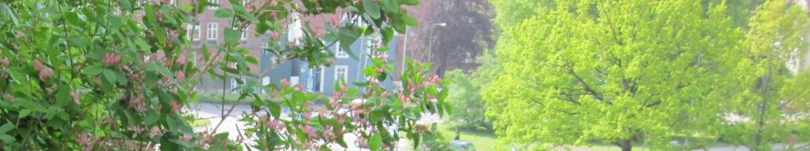
Årskalender 2025

Marts:
Fredag 28.03: Forældrekaffe 13.00 – 15.30

Juni
Onsdag 11.06 : Randers Naturcenter 17.00 – 19.00 ( forældre, søskende, bedsteforældre)

September
Fredag 26.09: Fotograf Ole ( Design fotografen)

Oktober:
Onsdag 29.10 : Forældremøde og valg til bestyrelsen 19.00- 21.00

November:
Fredag 28.11: Juletræsfest for børnene om formiddagen. Forældrekaffe 13.00 – 15.30

December:
Fredag 12.12: Luciaoptog kl 13.30
Lucia og bedsteforældrekaffe fra 13.30 -15.30
( max 4 voksne pr. familie)

